Автор : учитель математики Кроловецкая Наталья Ивановна

МБОУ СОШ №21
Год создания: 2023, г. Белгород

Практическое занятие.
Построение узора из окружностей.

Цели занятия:
Исследовать возможные способы создания орнамента с помощью циркуля и линейки.
Задачи занятия :
- пополнение запаса математических знаний, углубляющих основной курс геометрии и умения применять их в нестандартной ситуации;
- формирование творческих математических способностей.

Оборудование: инструменты: тетрадь, циркуль, линейка, ластик, простой карандаш, цветные карандаши

Ход занятия:
1. Организационный момент

Кто ничего не изучает,
Тот ничего не замечает.
Кто ничего не замечает,
Тот вечно хнычет и скучает.
Р. Сеф
Мы уже имели дело с геометрическими построениями: проводили прямые,
откладывали отрезки, чертили прямоугольники, треугольники и другие фигуры.
При этом мы пользовались масштабной линейкой, циркулем, чертежным треугольником.
Оказывается, что многие построения можно выполнить с помощью только циркуля и линейки без масштабных делений.
В геометрии выделяют те задачи на построение, которые решаются с помощью только этих двух инструментов.

Линейка позволяет провести произвольную прямую, а также построить прямую, проходящую через две данные точки.

С помощью циркуля можно провести окружность произвольного радиуса, а также окружность с центром в данной точке и радиусом, равным данному отрезку.

Позвольте напомнить определение окружности: Что такое окружность?

Окружность – это линия, состоящая из всех точек плоскости, которые находятся на заданном расстоянии от одной точки плоскости, называемой центром окружности.
Известно, что для изображения окружности служит циркуль. Этому замечательному предмету Н. Глазков посвятил такие строки:
Танцевальное вращенье
Совершеннейшие ноги,
И круги, круги, круги
Вызывали восхищенье.
Балерина создавала
Точный круг в один момент.
Подивился ей немало
Достославный геометр.
О прекрасной балерине
Вспоминал частенько он -
Не по этой ли причине
Циркуль был изобретён!
2. Практическая работа
Удивительные по красоте узоры рисуют при помощи циркуля, а затем заполняют цветом. Если ты все сделаешь правильно, то полученная форма будет такой же, как на фото.Теперь осталось раскрасить узор, чтобы вдохнуть в него твою реальность.
Каждый ученик должен в тетради выполнить 3 любые на ваш выбор мною выполненные задания, с описанием алгоритма построения, как у меня и придумать свой узор, с описанием построения.
1. Ракушка.

- Обозначь два центра окружностей.
- Поставь иглу циркуля в первый центр.
- Строй окружности, равномерно увеличивая радиусы.
- То же повтори из второго центра.
- Проследи, как постепенно образуется симметричный орнамент .
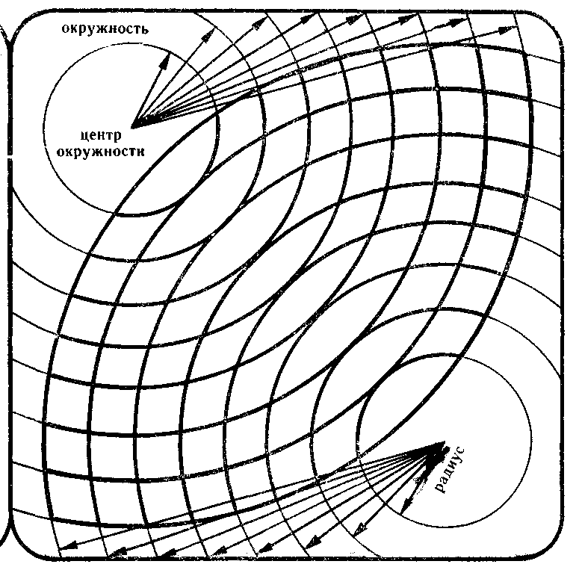

2. Ромашка

1. Нарисуй окружность.
2. Не меняя радиуса, переставь циркуль в любую точку на этой окружности и снова нарисуй окружность.
3.Точки их пересечения станут центрами новых окружностей.
4.Внутри основного круга постепенно возникает цветок.

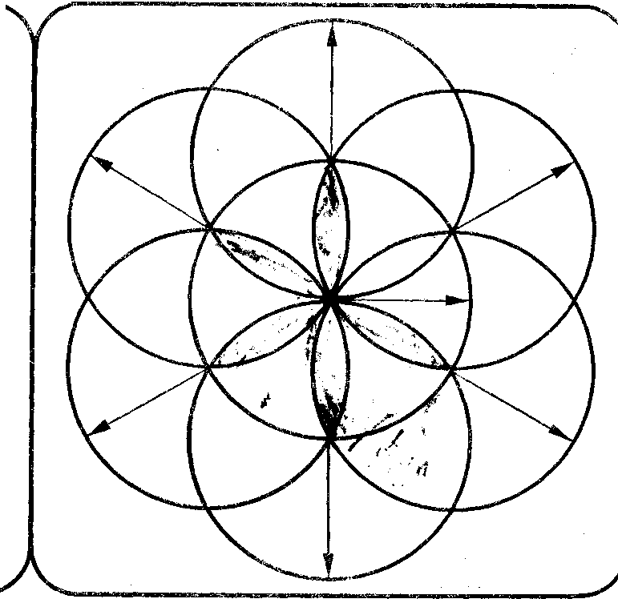

3. Ковер-лепестки

1. Если центры расположить симметрично и из каждого строить окружности разного радиуса, может получиться необычный орнамент.
2. Попробуй перемещать центры окружностей по прямой линии.
3. При этом нужно изменить радиусы так, чтобы окружности пересеклись в одной точке.

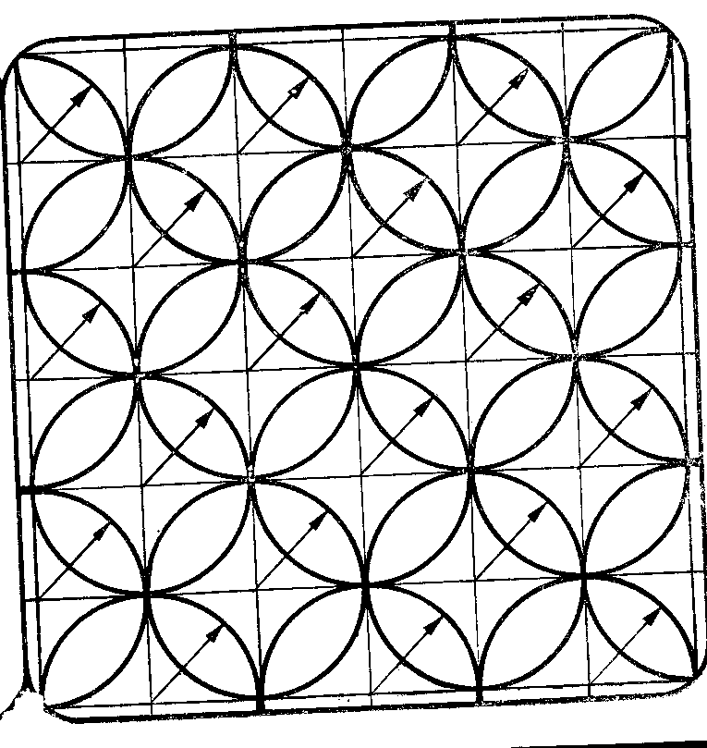

4. Фонтан

Если перемещать центры окружностей по прямой линии и при этом изменять радиусы так, чтобы окружности пересекались в одной точке – получится узор Фонтан.

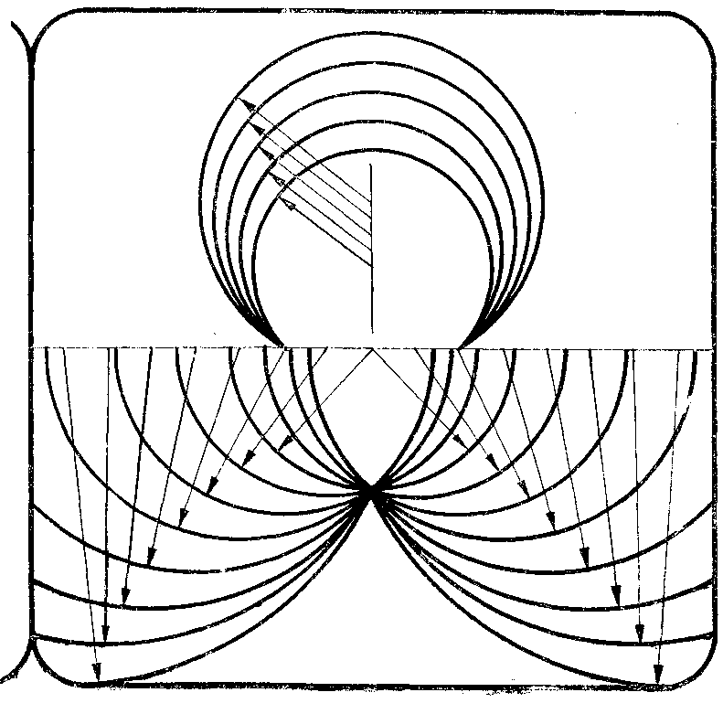

5.Волна

1. Проведи прямую линию.
2. Разместив на ней центры так, как показано на схеме – удастся плавно соединить окружности.
3. Повтори сколько нужно раз.
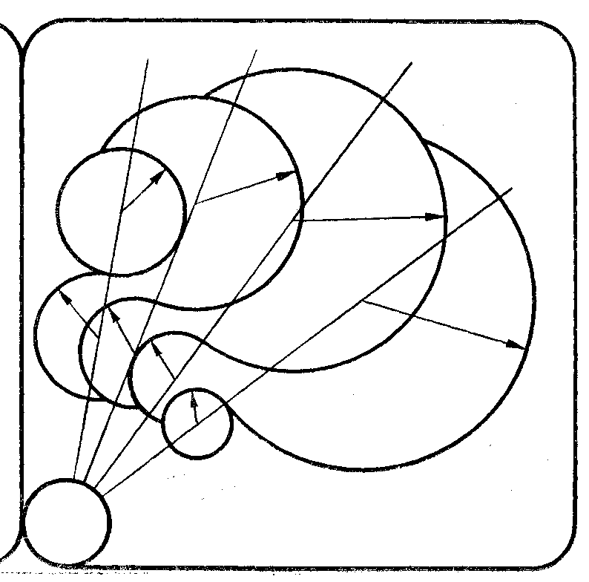

Пример, как можно использовать разные принципы построения узоров

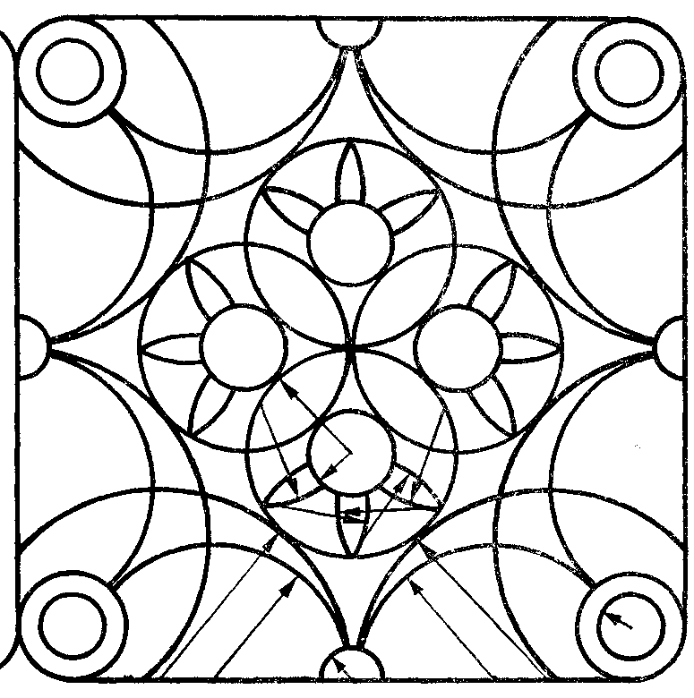

4. Итог занятия

Подводя итог, хотелось бы сказать следующее: «Вы вручную сделали то, что сейчас обычно рассчитывается на компьютере. В каком-то смысле вы воскресите древнюю практику. Ваша мотивация – творческое самовыражение и самопознание – сравнима с мотивацией древних ученых, которые считали линии, углы и числа проявлением божественного». По-моему, ваше творчество – это отличная возможность увидеть в себе нечто новое через призму древних знаний.

